



一、活動名稱：獅出有愛、無毒有我--公益健走活動

二、活動目的：
1、藉由健走活動，宣導「健康無毒友善校園」之目的，讓國民
擁有健康的身心。
2、邀請國、高中、大專學生，一同遠離毒品，拒絕誘惑，走出
戶外，運動強身。
3、贊助公益團體擺攤，讓更多人看見他們。
4、鼓勵獅子會友偕同家眷參加，展現獅子會友關懷社會之活動。

三、活動時間：106年3月5日(日)09：00-14：00
(報名日期：106年1月10日至2月20日)

四、活動地點：高雄地方法院檢察署前(河東路188號)

五、參加對象：高雄市國、高中、獅子會會友、社會一般大眾報名參加。
※各學校參加辦法：
A：健走活動費用由主辦單位贊助。(不含交通費)
B：凡參加的師生，每人皆有一份活動贈品。(精美運動毛巾、遮陽帽、完賽摸彩卷)
C：106年2月20日完成報名者，每人於完賽時，加贈園遊劵200元。
D：每間學校上限50名師生，採團體報名，現場報到方式，總上限600人額滿為止。
E：有意願者各學校請於106年2月20日前，指派窗口予以聯絡。

※活動聯絡窗口：
（一）國際獅子會承辦員 朱素邱小姐 電話 0978-200-536 公司224-8885
（二）國際獅子會會長 江森煇先生 電話 0980-198-578

六、參加人數：1000人。

七、相關單位：
(一)指導單位：高雄市政府、高雄市議會、台灣高雄少年及家事法院、臺灣高雄地方法院檢察署、高雄市政府警察局、刑事警察局南部打擊犯罪中心
(二)主辦單位：國際獅子會300E2區仁愛獅子會
國際獅子會300E2區第三專區洪文堂主席
國際獅子會300D1區宋俊明分區主席
(三) 承辦單位：
(四) 贊助單位：中國信託反毒教育基金會
(五) 協辦單位：好地方聯誼會
1、政府機關：高雄市政府教育局、國道警察局第五大
2、立委服務處：許智傑、陳其邁、劉世芳立委服務處
3、議員服務處：議長康裕成、周玲妏、曾俊傑、陳慧文、陳政聞、李喬如、
簡煥宗、黃淑美議員服務處
4、獅子會：中央、東區、中正、金龍、長誠、忠孝、高雄港、光明、文化、
五福、華南、中原、華馨、復興、欣欣、新高雄、木棉、朝代、忠誠、
一心、同心、大眾、利多、高應大、精英、頂新、金鳳凰、新全美、網
路、華倫、雁行聯盟、鳴鳳、道明
5、公益團體：財團法人臺灣更生保護會高雄分會、台南分會
6、教育團體：高雄市各級學校、大專院校春暉社
7、機關企業：居泰企業有限公司、小帆船日式便當、志芳企業有限公司、
曜沅工程公司、日泰工程行、宇州企業行、小海豚公司、京
純生技有限公司(牛樟芝) 、金元成有限公司(關廟麵)
八、活動流程:
時間 |  | 內容 | 備註
07：30 〜 08：40 |  | 各相關單位準備就緒
09：00 〜 09：35 | 35分 | 健走報到
09：35 〜 09：45 | 5分 | 表演1-開場鼓 | 鳳翔國中太鼓隊
09：45 〜 09：50 | 5分 | 鳴槍起走 | 主辦、承辦、贊助單位
09：50 ～ 10：30 | 40分 | 健走
09：50 ～ 13：30 | 整天 | 闖關遊戲 | 開始健走後現場參展攤位也開始運作
10：30 〜 10：40 | 10分 | 表演2-活動開場 | 鳳翔國中熱舞社
10：40 〜 11：10 | 30分 | 陳菊市長、康議長致詞 | 市長、議長、立委
11：10 〜 11：20 | 10分 | 反毒宣誓 | 市長、議長、主辦單位、承辦單位、贊助單位
11：20 〜 11：30 | 10分 | 表演3-犯罪預防科表演
11：30 〜 11：40 | 10分 | 表演4-阿卡貝拉 | 文山高中（邱淨琳老師）
11：40 〜 11：50 | 10分 | 摸彩(1) | 翰品酒店總經理
11：50 〜 12：00 | 10分 | 反毒見證 | 更生人
12：00 〜 12：10 | 10分 | 表演5-熱音社 | 中山工商
12：10 〜 12：15 | 5分 | 摸彩(2) | 贊助單位：中國信託反毒基金會張執行長
12：15 〜 12：30 | 15分 | 保警隊宣導 | 輯毒犬尋找毒品
12：30 〜 12：35 | 5分 | 摸彩(3) | 主辦單位：宋俊明主席
12：35 〜 12：40 | 5分 | 表演6-反毒熱舞 | 樹德家商 （蔡碧女組長）
12：40 〜 12：50 | 10分 | 摸彩(4) | 主辦單位：洪文堂 主席
12：35 〜 12：40 | 5分 | 表演7-扯鈴 | 五福國小 （黃子凌主任）
12：40 〜 12：50 | 5分 | 表演8-跳鼓 | 光榮國小 （邱甯維主任）
12：55 〜 13：00 | 5分 | 摸彩(5) | 承辦單位：好地方聯誼會 楊淑玟會長
13：00 〜 13：10 | 10分 | 頒發感謝狀 | 主辦：仁愛獅子會 江森煇 會長
13：10 〜 13：20 | 10分 | 摸彩(6) | 主辦：仁愛獅子會 江森煇 會長
13：20 〜 |  | 快樂賦歸
13：20 〜 20：00 |  | 場地復原

九、活動路線圖:
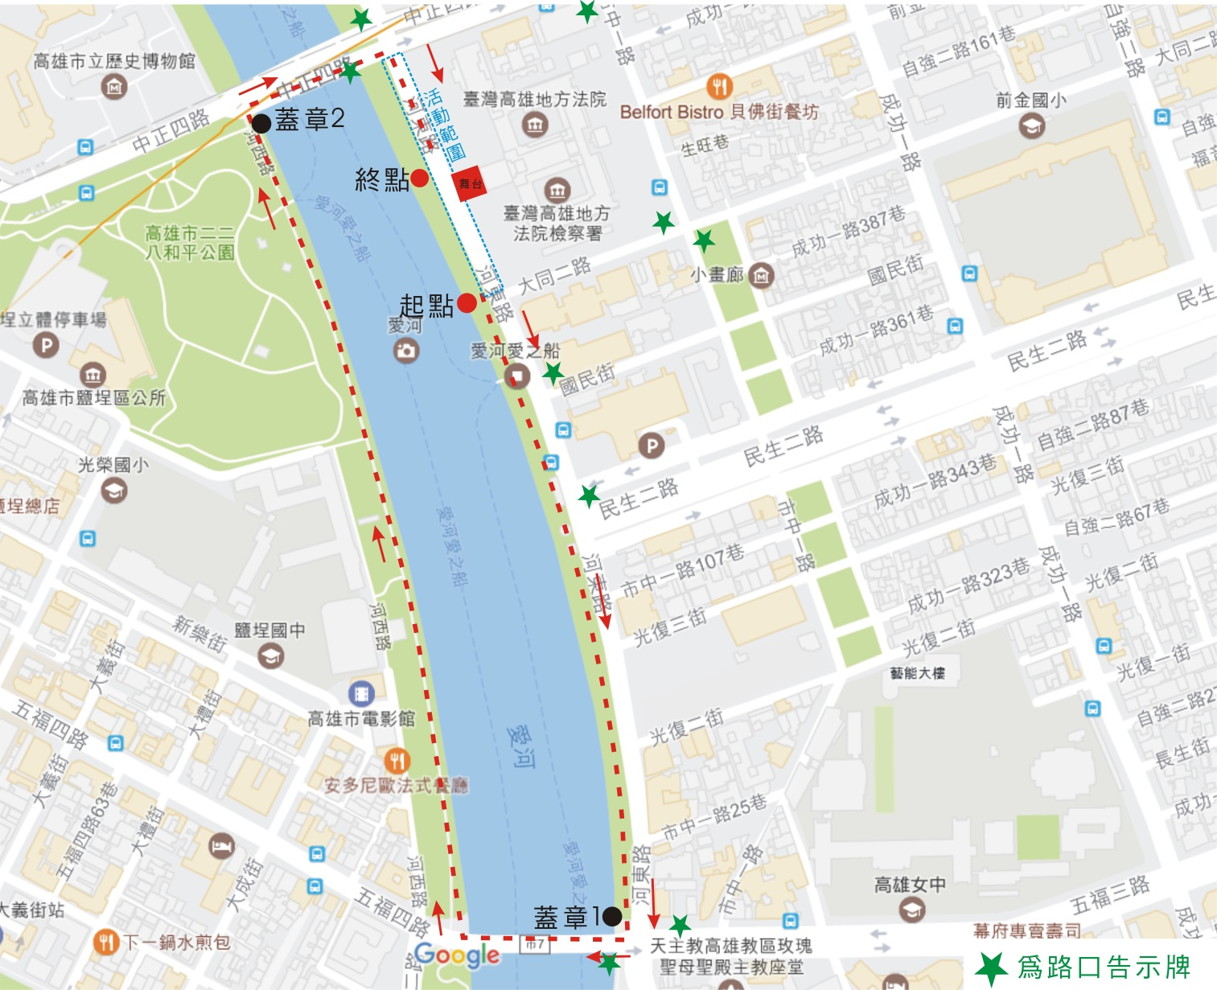

十、活動場地圖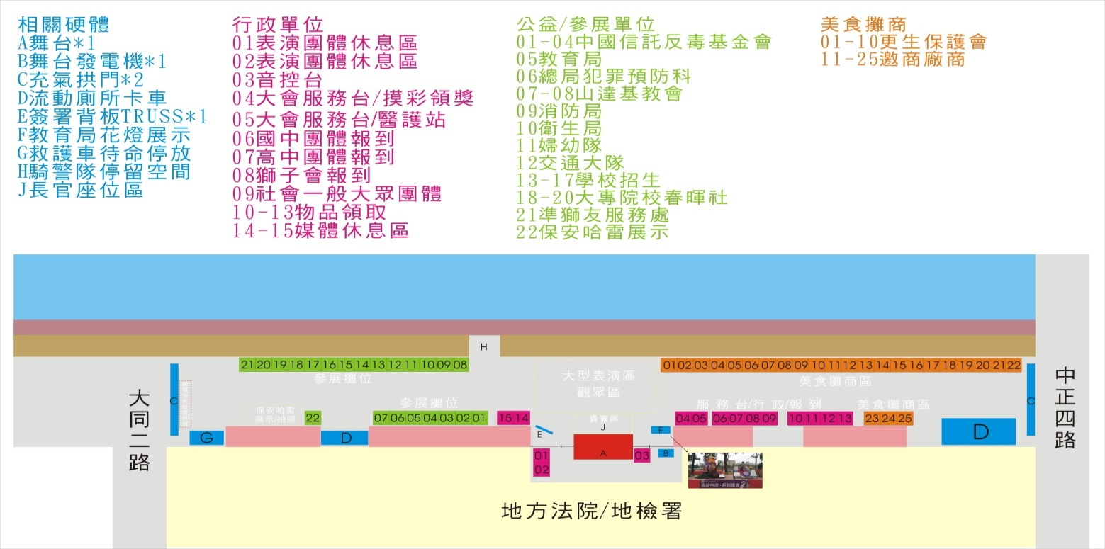

十一、活動架構
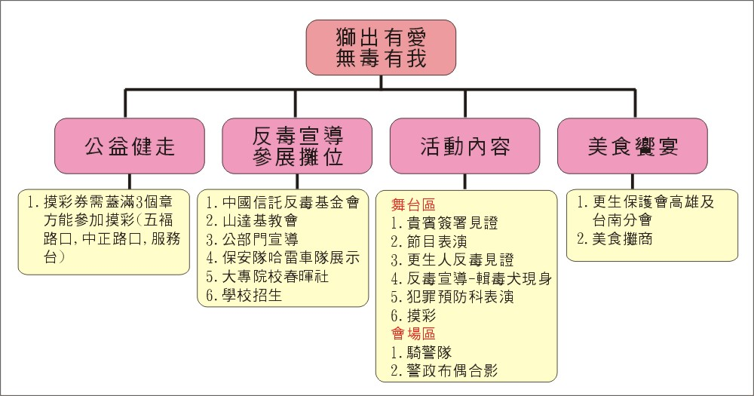

十二、活動說明
公益健走: 地檢署→五褔三路→河西路→中正四路→河東路
(全長1.75公里/健走時間約30分鐘)

- 報到方式:以團體派代表報到;依官方統計報名表人數為主,發放紀念品,保留1-200個名額現場報名(視事先報名狀況為何調整)。
- 摸彩券需在設立的關卡處蓋章(五褔三路與河東路口、河西路與中正四路路口、服務台)第三個章於服務處蓋完投入摸彩箱,此摸彩券方為有效。
(鼓勵參加民眾實際去健走運動) 。
- 宣導/參展攤位:
- 中國信託反毒基金會: 反毒宣導(毒品認識、宣導、互動小遊戲)
- 山達基教會/無毒世界協會:反毒宣導、品格教育宣導(親子互動小遊戲等)
- 公部門: 教育局、犯罪預防科、消防局(防火,防災宣導)、衛生局(愛滋,用藥安全宣導)、婦幼隊(家暴及婦女安全宣導)、交通大隊(酒駕及用路安全宣導)
- 學校招生:經發文後有意願至會場設攤之學校單位
- 大專院校春暉社:經發文後有意願至會場設攤之學校單位
- 準獅友服務中心:獅子會熱心於公益活動的參與,此攤位陳列及獅子會公益活動相關資訊,藉以邀請更多新的獅友加入
- 保安哈雷展示:健走開場的領隊車,有畫面提供媒體拍攝,健走開場出發後,再停放於會場,供民眾觀賞拍照
- 行政單位:
- 大會服務台:
- 摸彩箱設置(第3個章在此處蓋,蓋完後方可請民眾投入摸彩箱)
- 醫護站(設立簡易急救箱及醫護人員)
- 摸彩品閱換
- 相關活動諮詢
- 參展及表演單位茶水及餐盒發放
- 報到處:以國中、高中、獅子會、一般社會大眾及現場報名做為報到組別區分
- 物品發放: 以單位,派2-3名代表至報到處領取帽子、毛巾及摸彩券
- 媒體休息區:供採訪媒體休息並提供茶水
- 音控區:表演團體報到及提供活動音響各項需求
*報到處及物品發放區於健走出發後收拾相關物品,此區8頂帳篷供民眾休息
(四)活動內容:
- 舞台區:
- 各校表演:鳳翔國中太鼓隊及熱舞社、文山高中阿卡貝拉、中山工商熱音社、樹德家商反毒熱舞、五褔國小扯鈴、光榮國小跳鼓
- 長官及貴賓致詞
- 反毒宣誓:市長、議長、主辦單位、承辦、贊助單位
說明:製作一道具書,市長致完詞後,邀請各位貴賓一同在道具書上簽名,讓媒體有拍攝畫面之外也展現打擊毒品的決心
- 更生人反毒見證:邀請更生人現身說法,如何從毒品的煉獄中,獲得重生,再次以親身的經歷,奉勸民眾遠離毒品,千萬別因為一時好奇,斷送健康與未來
- 犯罪預防科表演:霹靂小組戰技表演(從地檢署大樓垂降出現,再至舞台上戰技表演)
- 保警隊宣傳:輯毒犬現身,專員敘述輯毒犬如何訓練,及成長過程,安排數10名人員,員警事先安排毒品在其中一人身上,讓輯毒犬找出毒品藏於何處
- 會場區:
- 騎警隊:11:30~12:30現身於會場;於H區做停留
- 警政布偶:設置於現場與民眾互動、拍照
- 反毒宣誓簽署背板:設置於舞台右側,請主持人宣導,讓民眾都能在背板簽下大名
- 教育局花燈展示:106年教育局花燈作品,放置舞台左側做展示
- 美食饗宴:邀請更生保護分會高雄及台南分會及美食攤商至現場設攤

十三、相關硬體設備及數量:
項目 | 尺寸/規格 | 數量
舞台 | 寬1260*深度630*高度90CM (含左右二面側梯) | 1 | 式
舞台背板TRUSS | 寬1250*高400CM | 1 | 式
舞台背板帆布 | 寬1190*高340CM | 1 | 面
反毒簽署背板TRUSS | 寬300*高300CM | 1 | 式
舞台背板帆布 | 寬240*高240CM | 1 | 面
音響設備 |  | 1 | 式
發電機 | 45K | 1 | 台
充氣拱門(含小型發電機) | 布條內容:300E2區仁愛獅子會『獅出有愛 無毒有我』公益健走活動 | 2 | 座
歐式帳篷 | 3*3M | 63 | 頂
帳篷單位牌 | 60*30CM | 63 | 面
桌子(不含桌巾) | 180*60*高75CM | 32 | 張
桌子(含桌巾) | 180*60*高75CM | 34 | 張
塑膠椅 |  | 1000 | 張
長官靠背椅(含椅套) |  | 30 | 張
路口告示牌 | 150*60CM | 10 | 面
救護車 | 含司機,急救人員,及救護站人力 | 1 | 式
摸彩兌獎公告帆布 | 290*200cm | 1 | 面
電漿電視 | 42吋 | 1 | 台

十四、前置作業:
日期 | 內容
2/21 | 1確認各學校報名人數  2確認各參展單位出席人數
2/23 | 1活動摸彩券發包印刷、舞台背板、路口告示板、帳篷單位牌及相關道具確認發包製作
3/4 | 1.9:00管制道路活動會場硬體佈置  2.各路口道路管制路告示牌設置

十五、相關單位協助事項:
單位 | 協調事項
教育局 | 1行文至各國、高中;邀請學生共襄盛舉  2大專院校若有春暉社社團也可到場設攤  3有意願的學校可保留攤位設攤招生(保留5個攤位,額滿為止)
高雄市政府環境保護局 | 1流動公廁申請(現場人數約1000人)  2活動結束垃圾清運
高雄市政府警察局 | 1路權申請(3/4上午9:00 ~ 3/5晚上 20:00)  2申請義交支援
總局犯罪預防科 | 1騎警隊(出現動線及停留時間協調)  2哈雷車隊(出勤車輛及人員,健走開場動線及展示放置)  3霹靂小組表演(出場及演出方式/人數)
獅子會 | 1會場工作人員  2相關單位協調與確認  3美食攤商的邀商  4獅子會相關公益活動資料及播放影片
臺灣高雄地方法院地檢署 | 1活動場地申請(樓梯前面空地使用)

十六、工作/人力配置:
工作項目 | 人力 | 備註
管制路口義交 | 數名
報處區 | 8名
物品領取 | 8名
大會服務台 | 6名
場地清潔/垃圾集中 | 10名
舞台區催場/協助表演團體報到 | 1名
公關人員 | 1名 | 掌握現場來賓到場狀況協助主持人補充介紹
機動組 | 5名 | 臨時狀況的解決與協助
健走蓋章處 | 4名 | 第一站和第二站各2名蓋章人員
備註:
1活動結束後,相關工作人員協助場地恢原,桌椅集中,垃圾集中以利垃圾車將垃圾清運

